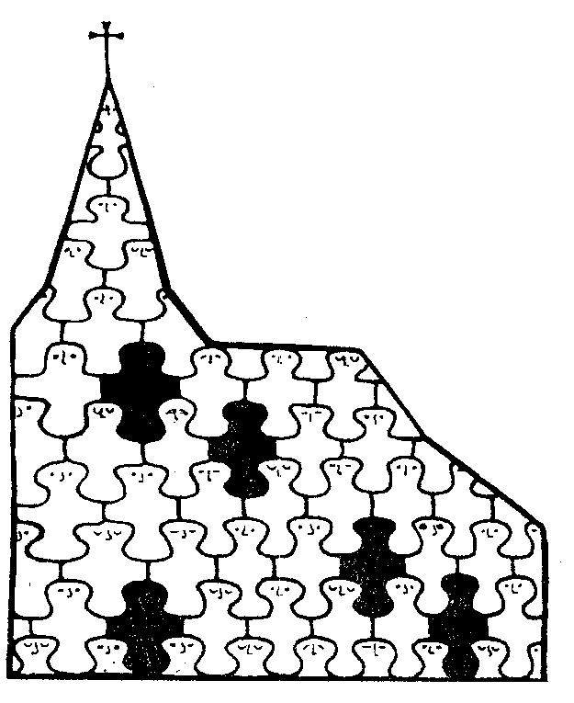
TEMA 3º: ¿QUIÉNES FORMAMOS LA IGLESIA?

1.- Introducción: Posible debate:

¿Cómo tratan los medios de comunicación las noticias sobre la Iglesia católica? ¿Son objetivos? ¿Informan de todas las cosas?

2.- ¿Cómo está constituida la Iglesia?:

Hay que distinguir entre elementos esenciales, que sería queridos por Jesucristo, y elementos secundarios, que pertenecen a la realización histórica de la Iglesia.

Entre los elementos esenciales de la Iglesia están los fieles cristianos, que son todos los bautizados, entre los que se da una igualdad esencial y la jerarquía dela Iglesia, que son los que han recibido el sacramento del orden, por lo que hay una “desigualdad funcional”.

3.- La constitución jerárquica de la Iglesia:

Jerarquía significa poder sagrado, que nace de la voluntad de Jesucristo. La forman las personas que han recibido el sacramento del orden. La jerarquía de la Iglesia cumple el oficio sacerdotal confiado por Jesucristo a los apóstoles de “representarle a él”. Su misión es servir a las necesidades de los fieles. Tiene tres grados: obispos, presbíteros y diáconos.

4.- Los apóstoles designan sucesores:

Jesucristo prometió que estaría con su Iglesia todos los días hasta el fin del mundo (Mt 28, 20). Esta promesa habla indirectamente de la voluntad de que los apóstoles tuvieran sucesores para perpetuar su misión y así la presencia de Cristo. De hecho, desde el principio, “imponían las manos” y ordenaban nuevos ministros, presbíteros y obispos (Hchs 6, 5; 13, 23; 1 Tim 5, 22).

Igual que los apóstoles forman el “Colegio apostólico”, los obispos forman el “Colegio Episcopal”. Este carácter colegial se maniefiesta de una forma especial en un Concilio Ecuménico, como el Vativano II.

Los Obispos tienen la triple misión de enseñar, santificar y regir.

5.- El primado de Pedro en la Iglesia:

Fue voluntad de Cristo poner a Pedro al frente del Colegio Apostólico:

a.- Promesa del primado a Pedro: “Tú eres Pedro y sobre esta piedra... “ (Mt 16, 18-19).
b.- Institución del primado de Pedro: “Apacienta mis corderos...” (Jn 21, 15-17).
c.- El primado pasó íntegro a los sucesores de Pedro, que han sido 266 hasta el actual. La Tradición de la Iglesia enseña que esta sucesión se da sólo en el Obispo de Roma.

Los oficios específicos del Papa son: Ser el fundamento, tener el poder de las llaves, la misión de confirmar a todos los fieles de la Iglesia en la fe, y el poder de apacentar y dirigir.

6.- La llamada universal a la santidad:

“El Divino Maestro y Modelo de toda perfección predicó a todos y a cada uno de sus discípulos, en cualquier circunstancia que vivieran, la santidad de vida [...]. Es, pues, completamente claro quer todos los fieles de cualquier estado o condición, están llamados a la plenitud de la vida cristiana, es decir, a la santidad (LG, n.40).

7.- Vocación y misión de los laicos:

Los laicos o seglares son todos los fieles cristianos que, incorporados a Cristo por el Bautismo, forman parte de la Iglesia. Viven en el mundo, trabajan en los asuntos del mundo y actúan como “fermento” evangelizador de la sociedad, mediante el apostolado. Los laicos tienen la obligación de que su fe ilumine el conjunto de la convivencia ciudadana -la familia, la enseñanaza, la economía, la vida política, etc.-.

8.- Los religiosos en la Iglesia:

Reciben una especial llamada de Dios para consagrarse a él; hacen una vida en comunidad; practican los tres consejos evangélicos: pobreza, castidad y obediencia.

La vida religiosa arranca en los orígenes del cristianismo. Hay miles de comunidades religiosas con fines y carismas diversos: la vida contemplativa, las misiones, la educación crisitiana, las obras de misericordia, etc.

Ejercicios para el nivel correspondiente:

1º.- El concilio Vaticano II recoge unas palabras de San Agustín: “Yo soy como vosotros, cristiano, aunque soy para vosotros, obispo” (LG, n. 32) ¿Qué significan estas palabras? ¿Hay diversidad de funciones en la Iglesia entre un laico, un sacerdote, un religioso, un obispo y el papa? Explícalo con algunos ejemplos.

2º.- Hay abundantes textos en el Nuevo Testamento que están dedicados a dar consejos a esos obispos y “presbíteros”: Tito 1, 5-9; 1 Tim 3, 1-7; 2 Tim 1, 6-14; 4, 1-5; 1 Cor 4, 1-2; 1 Tes 5, 12-13; 1 Pe 5, 1-4. Escoge uno de estos textos y haz un esquema con las recomendaciones que contiene.

3º.- ¿Cómo puede santificarse en sus circunstancias ordinarias: un obispo, un sacerdote, un médico, un hombre o mujer de empresa, un padre o madre de familia, un gobernante, un deportista, un trabajador manual, un estudiante, etc. Pon algunos ejemplos.

